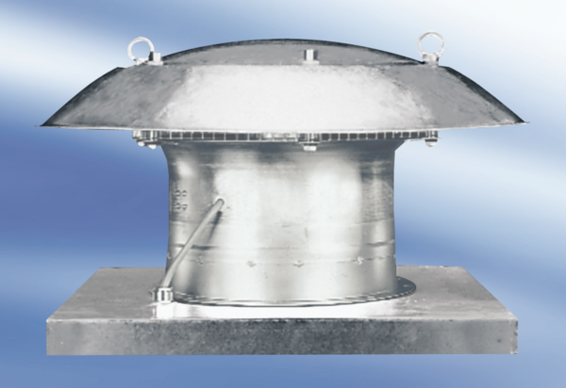Axiální střešní ventilátor DZD 35/42 AObsah dodávky: 1 kusSortiment:
Typové číslo: 0087.0441Výrobce: MAICO

